SVN客户端安装说明

### 一、安装

压缩包内容如下图显示，安装简单来说就是先装客户端，再装语言包。

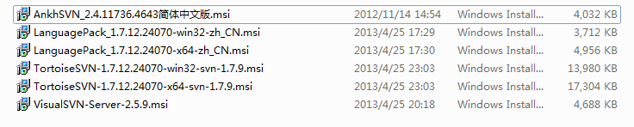

SVN客户端有分32位和64位2个版本

32位操作系统对应的svn客户端安装包为TortoiseSVN-1.7.12.24070-win32-svn-1.7.9.msi

64位操作系统对应的svn客户端安装包为TortoiseSVN-1.7.12.24070-x64-svn-1.7.9.msi

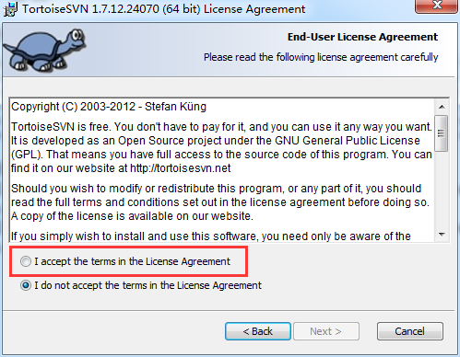

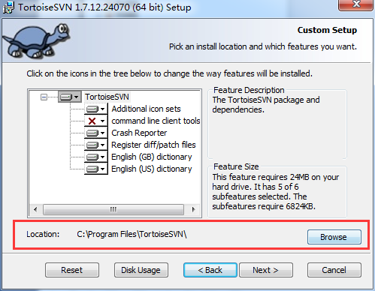

安装路径可选，剩下步骤默认下一步即可

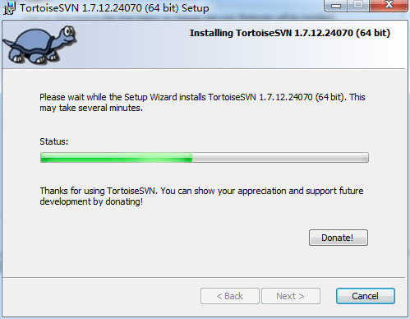

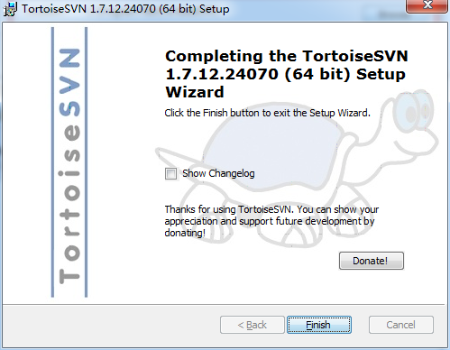

安装完成后安装语言包



32位操作系统安装svn32位语言包LanguagePack_1.7.12.24070-win32-zh_CN.msi

64位操作系统安装svn64位语言包LanguagePack_1.7.12.24070-x64-zh_CN.msi

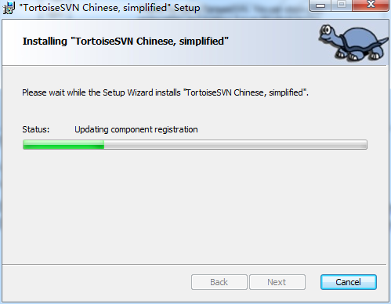



默认会安装到之前SVN客户端的安装路径中

### 二、配置SVN

在桌面或磁盘任意文件夹下右键，会出现2个SVN的右键菜单

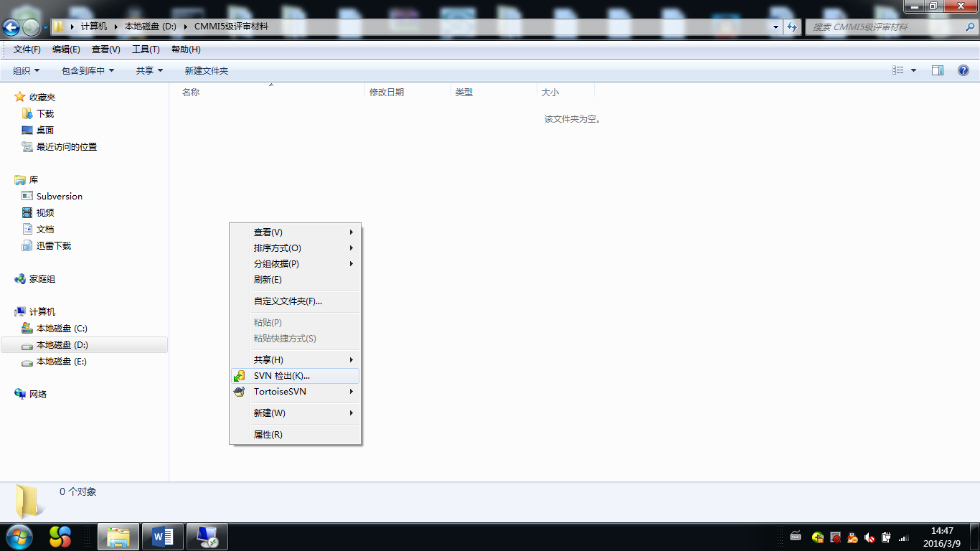

右键菜单选中TortoiseSVN-Setting

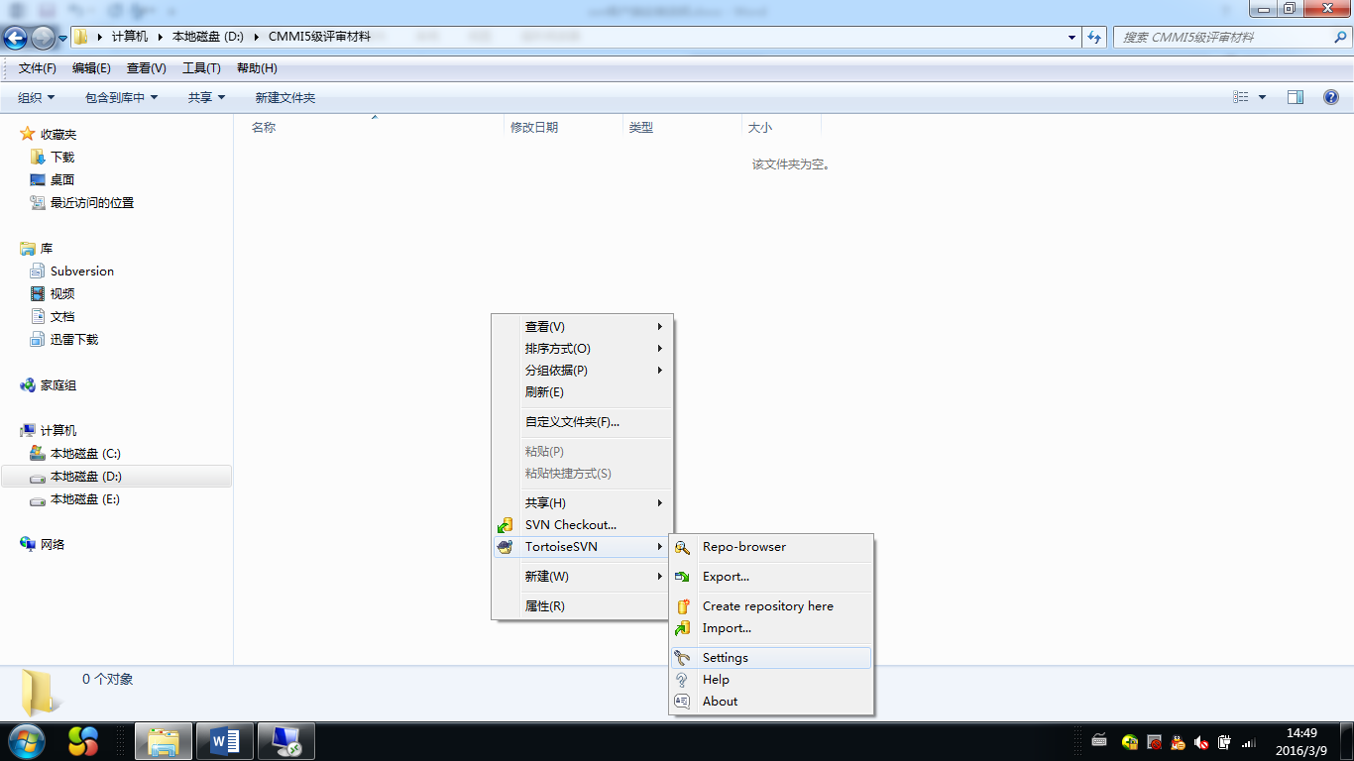

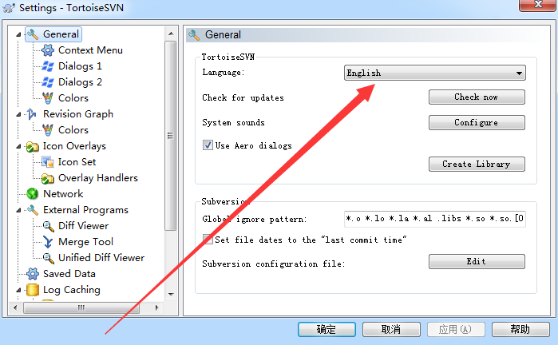

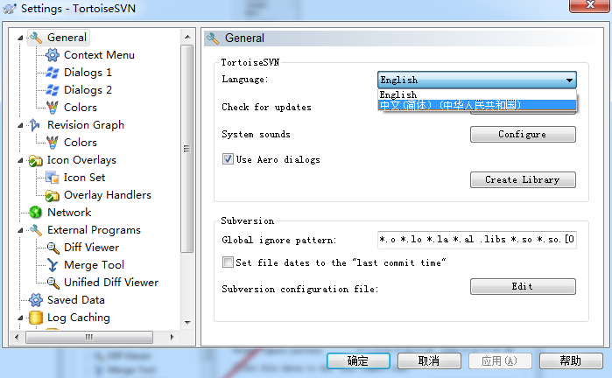

可切换SVN语言

右键菜单选中TortoiseSVN-版本库浏览器

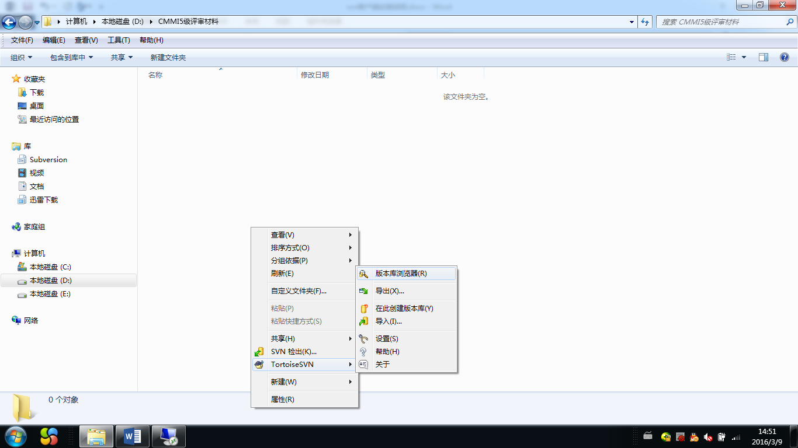



在URL栏中输入svn版本库路径<https://192.168.2.75/svn/his5>

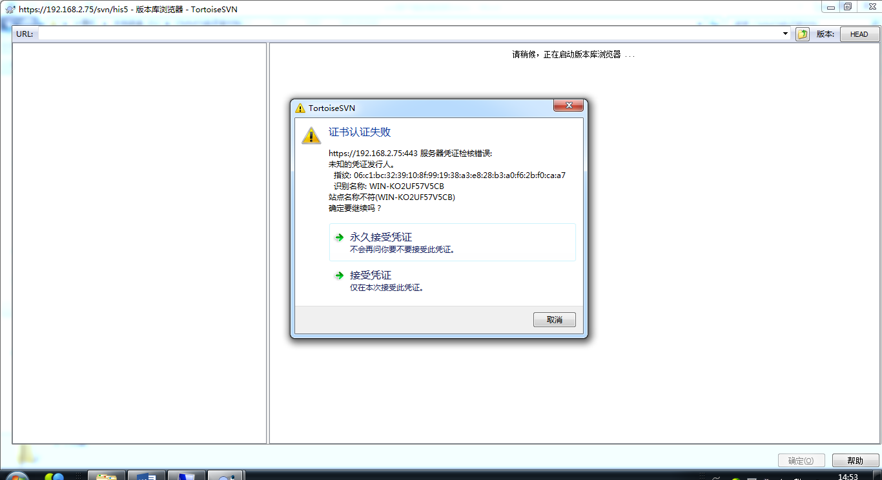

选择永久接受凭证

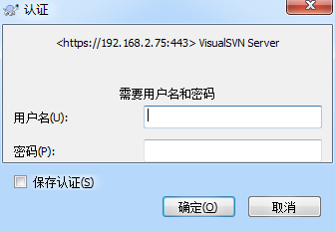

输入svn用户名：姓名全拼（全拼为了快速辨识版本库的变更）

输入svn密码：工牌号末四位（需要修改可找谢哲敏）

勾选保存认证，点击确定

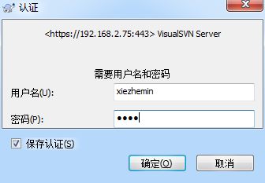

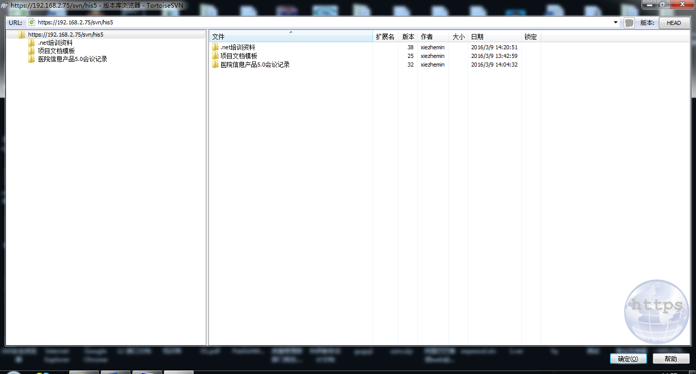

配置完毕。